
LAPORAN PRAKTIKUM
PROGRAMMABLE LOGIC CONTROLLER

DISUSUN OLEH:
Nama | : Aswad
Nim | : 202111056
Kelas | : A
Kelompok | : A3
Asisten | : Rio Yonathan Tobing

INSTITUT TEKNOLOGI – PLN
MENARA PLN, JL. LINGKAR LUAR BARAT,
DURI KOSAMBI, CENGKARENG, JAKARTA BARAT 11750 Telp. 021-5440342, 5440344, ext 1306
Website :WWW.itpln.ac.id

MODUL III

INSTRUKSI OPERASI ARITMATIKA
(Kertas A4, 14 pts, Tnr, Bold)
(Lalu Enter 1 kali, untuk isi 12 pts, Tns, Line spacing 1,5)
- Hasil Percobaan
Screenshoot hasil program anda, letakkan pada bagian ini, dan berikan keterangan/caption!

NOTE:
PENOMORAN KETERANGAN/CAPTION GAMBAR DIMULAI DARI 1.1

- Analisa
(Sub sub bab 12 pts, Tnr, Bold)
(Untuk isi 12 pts, line spacing 1,5)
Note : Analisa minimal 2 lembar, maksimal 1 paragraf

- Tugas Akhir
SHIFT GANJIL
Buatlah program kalkulator sederhana dengan rincian sebagai berikut :
- Ketika PB START ditekan, Lampu Indicator akan menyala. Fungsi kalkulator hanya akan dapat berjalan ketika Lampu Indicator menyala. Fungsi perhitungan akan mati jika PB STOP ditekan.
- Data Nilai Kehadiran disimpan ke alamat memory Work Area W0
- Data Nilai Tugas disimpan ke alamat memory Work Area W4
- Data Nilai UTS disimpan ke alamat memory Work Area W8
- Data Nilai UAS disimpan ke alamat memory Work Area W12
- Nilai yang disimpan di work area W0 di kali dengan &10, hasilnya disimpan di work area W2
- Nilai yang disimpan di work area W4 dikali dengan &20, hasilnya disimpan di work area W6
- Nilai yang disimpan di work area W8 dikali dengan &30, hasilnya disimpan di work area W10
- Nilai yang disimpan di work area W12 dikali dengan &40, hasilnya disimpan di work area W14
- Nilai pada W2 dijumlahkan dengan W6, hasilnya disimpan di Work Area W7
- Nilai pada W7 dijumlahkan dengan W10, hasilnya disimpan di Work Area W11
- Nilai pada W11 dijumlahkan dengan W14, hasilnya disimpan di Work Area W15
- Nilai pada W15 di bagi dengan &100, hasilnya disimpan di Work Area W16
- Jika nilai pada alamat memory W16 $≥$ &70, maka lampu Lulus akan hidup
- Jika nilai pada alamat memory W16 < &70, maka lampu Tidak Lulus akan hidup
- Buatlah HMI nya
Note : PROGRAM YANG TERINDIKASI PLAGIAT MAKA NILAI TUGAS AKHIR AKAN DIBAGI DUA
Referensi :
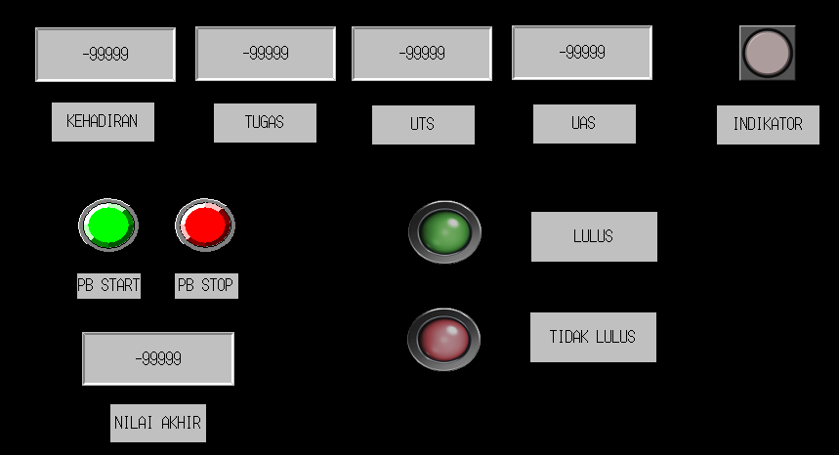
Gambar 1. 52 Referensi Tugas Akhir Ganjil

SHIFT GENAP
Buatlah program kalkulator sederhana dengan rincian sebagai berikut :
- Ketika PB START ditekan, Lampu Indicator akan menyala. Fungsi kalkulator hanya akan dapat berjalan ketika Lampu Indicator menyala. Fungsi perhitungan akan mati jika PB STOP ditekan.
- Data Nilai Kehadiran disimpan ke alamat memory Work Area W0
- Data Nilai Tugas disimpan ke alamat memory Work Area W3
- Data Nilai UTS disimpan ke alamat memory Work Area W6
- Data Nilai UAS disimpan ke alamat memory Work Area W9
- Nilai yang disimpan di work area W0 di kali dengan &10, hasilnya disimpan di work area W1
- Nilai yang disimpan di work area W3 dikali dengan &20, hasilnya disimpan di work area W4
- Nilai yang disimpan di work area W6 dikali dengan &20, hasilnya disimpan di work area W7
- Nilai yang disimpan di work area W9 dikali dengan &50, hasilnya disimpan di work area W10
- Nilai pada W1 dijumlahkan dengan W4, hasilnya disimpan di Work Area W11
- Nilai pada W11 dijumlahkan dengan W7, hasilnya disimpan di Work Area W12
- Nilai pada W12 dijumlahkan dengan W10, hasilnya disimpan di Work Area W13
- Nilai pada W13 di bagi dengan &100, hasilnya disimpan di Work Area W14
- Jika nilai pada alamat memory W14 $≥$ &65, maka lampu Lulus akan hidup
- Jika nilai pada alamat memory W16 < &65, maka lampu Tidak Lulus akan hidup
- Buatlah HMI nya
Note : PROGRAM YANG TERINDIKASI PLAGIAT MAKA NILAI TUGAS AKHIR AKAN DIBAGI DUA
Referensi :
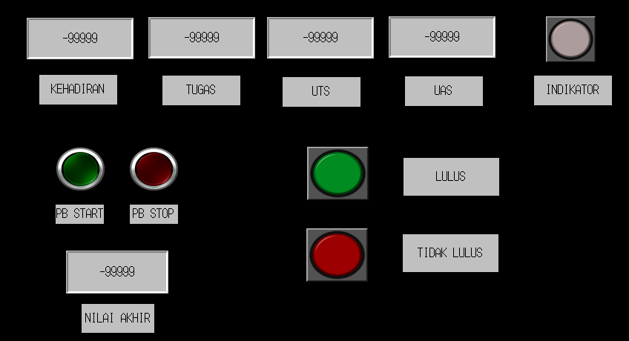
Gambar 1. 53 Referensi Tugas Akhir Genap

